Diagramme de séquence :   
Rechercher un utilisateur

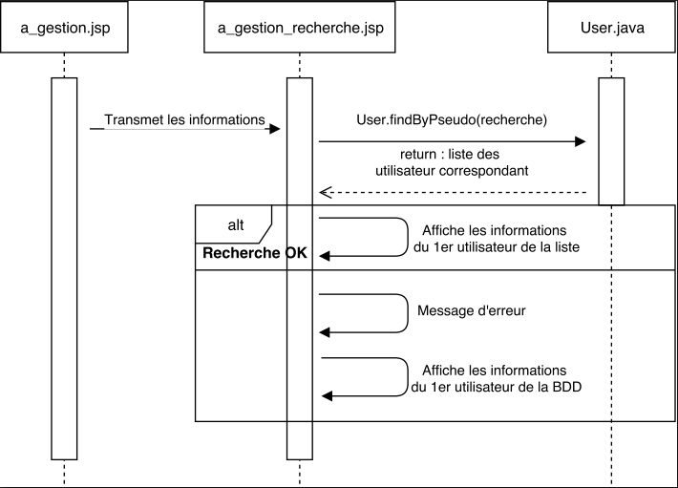

Diagramme de séquence :   
Afficher les informations de l’utilisateur

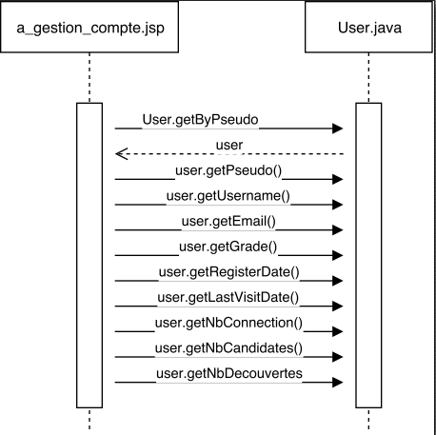

Diagramme de séquence :   
Naviguer dans les utilisateurs

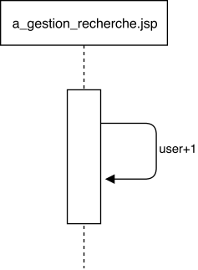

Diagramme de séquence :   
Contacter un utilisateur

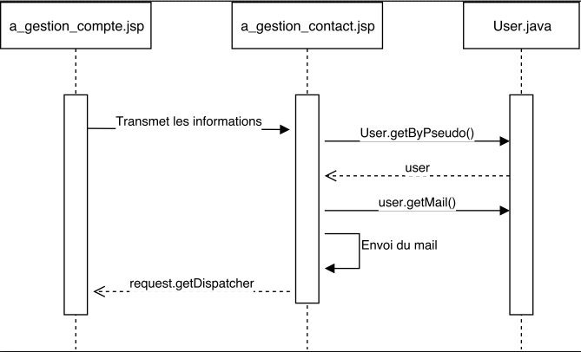Diagramme de séquence :   
Changer le grade d’un utilisateur

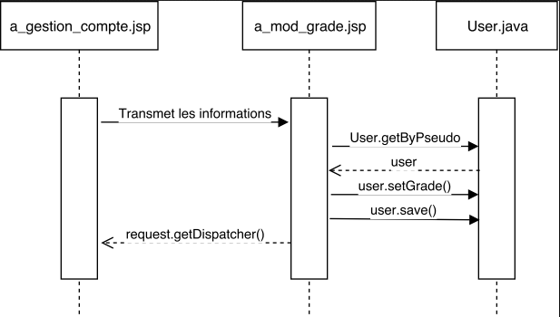Diagramme de séquence :   
Bloquer/Débloquer un utilisateur

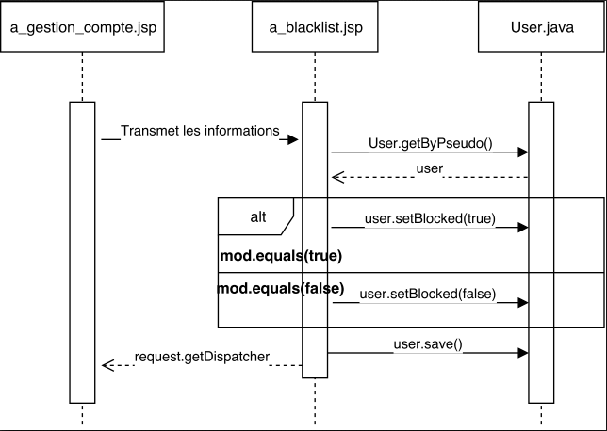Diagramme de séquence :   
Ajouter une actualité

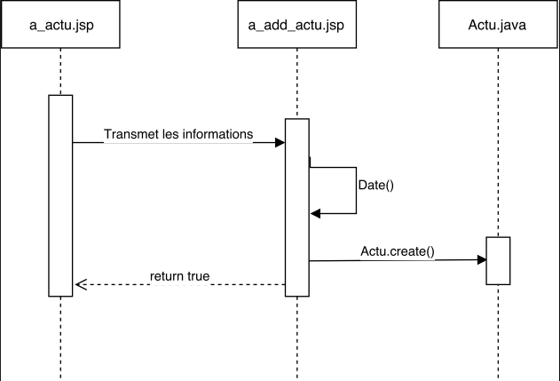Diagramme de séquence :   
Modifier une actualité

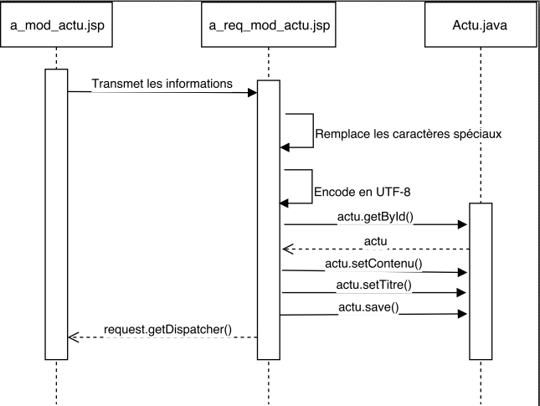Diagramme de séquence :   
Supprimer une actualité

